Declaración Jurada
REGLAMENTO DE BECAS DE INVESTIGACIÓN CIENTÍFICA Y TECNOLOGICA

Por la presente declaro conocer y aceptar en todas sus partes el REGLAMENTO DE BECAS DE INVESTIGACIÓN CIENTÍFICA Y TECNOLÓGICA vigente en el CONICET y me comprometo a cumplirlo fielmente. Asimismo declaro expresamente tener conocimiento que el incumplimiento del mismo así como el de este compromiso dará lugar a la cancelación inmediata de mi beca, sin perjuicio de la devolución al organismo de los fondos percibidos con motivo de la referida beca y toda ayuda adicional percibida durante la misma, siendo potestad del Directorio del CONICET inhabilitarme en lo sucesivo para percibir cualquier beneficio de la institución.

Declaro conocer que la beca obtenida no implica relación de dependencia actual o futura con el CONICET y que la misma se me ha otorgado para la realización de estudios de doctorado o tareas de investigación postdoctoral (según corresponda a la categoría de beca que poseo).

Certifico que según mi leal saber y entender la información por mí suministrada responde en un todo a la verdad, y me comprometo a:

- Conducirme en todas las ocasiones en la forma que corresponde a mi condición de becario CONICET.
- Dedicarme en forma exclusiva a las tareas incluidas en el plan de trabajo aprobado para mi beca, siendo la misma compatible con el desempeño de cargos docentes de nivel secundario, terciario y/o universitario.
- Abstenerme de intervenir en cualquier actividad no compatible con la beca.
- Declarar en forma inmediata cualquier modificación en el desempeño de cargos y actividades, mediante la presentación de un nuevo formulario de Declaración Jurada de Cargos.
- No modificar el plan de trabajo, el lugar de trabajo y/o el director aprobados para mi beca, sin la previa autorización del CONICET
- Presentar los informes de acuerdo con lo dispuesto por el CONICET.

Ciudad Autonónoma de Buenos Aires, 07/04/2024 |  | 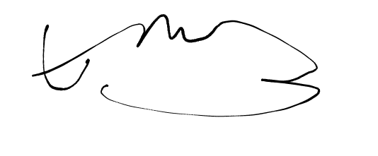
Lugar y Fecha |  | Firma:  Eric Brandwein  Aclaración:  40392482  DNI:

